שוק העבודה

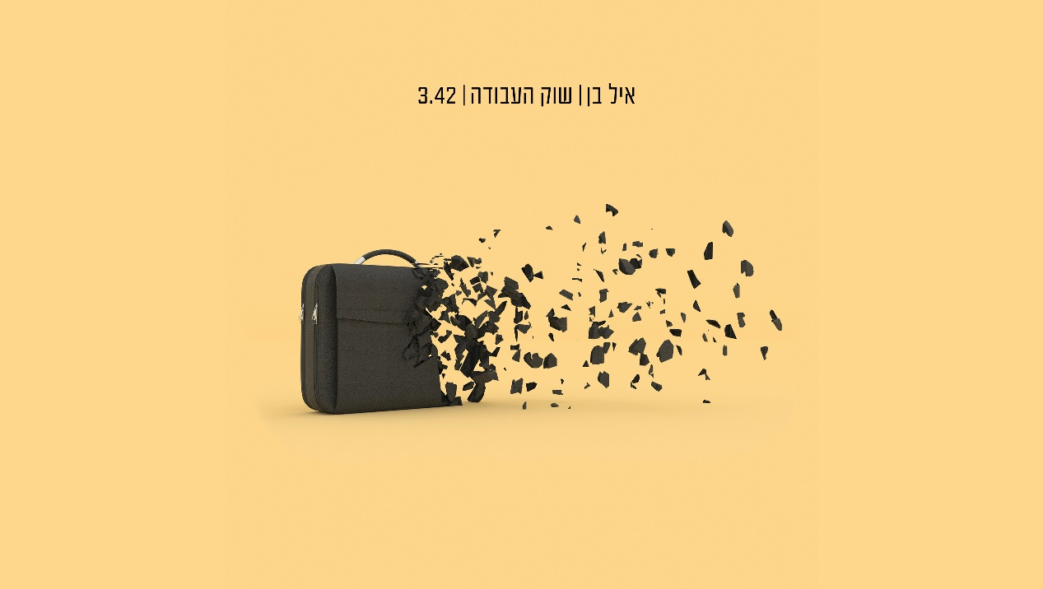

"האם מכונה אותי תחליף"

"או שלי אין תחליף": לאן העבודה צועדת בעולם מוצף הבינה המלאכותית, האם היא עדיין מגדירה את הזהות האישית והאם לא הגיע הרגע פשוט ללכת הביתה. סינגל חדש ובועט של איל בן - זמר-יוצר, מלחין וכותב – בדרכו לאלבום שני. שירו "אבא ובן" זכה לחשיפה ברדיו (נבחר בין היתר לשיר השבוע בכאן 88), ובעיתונות (כתבה ב"כלכליסט").

טל': 0508380418
eyal.6618@gmail.com

